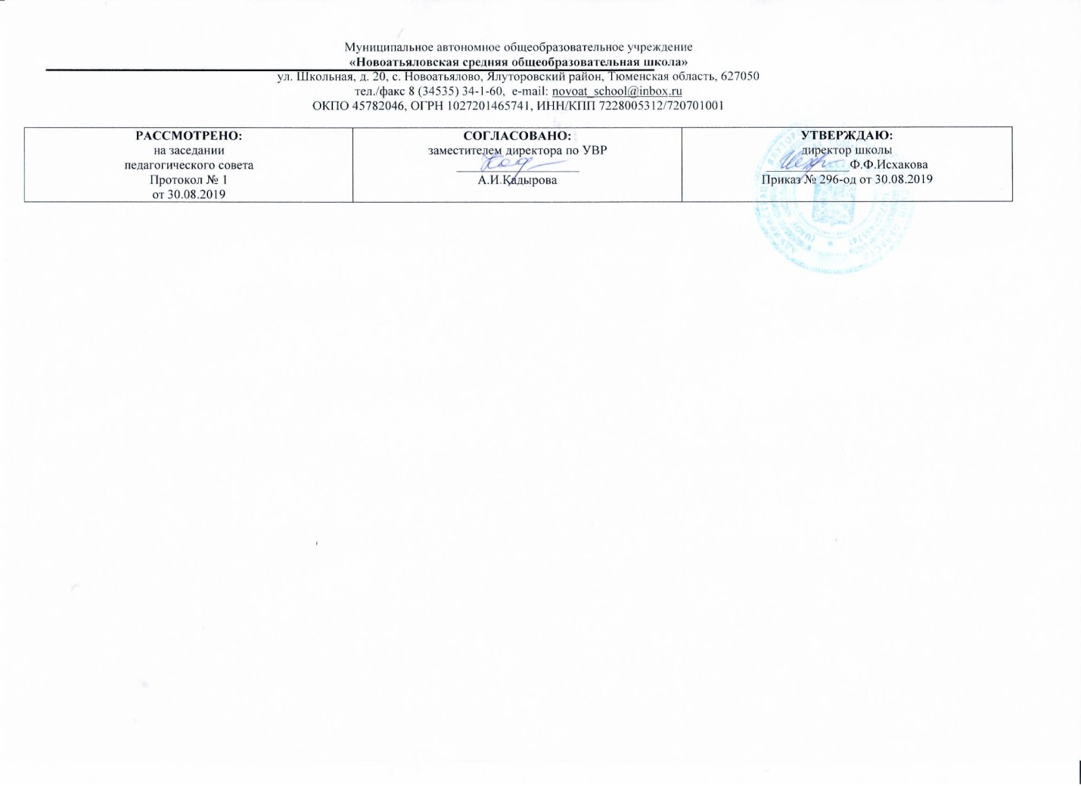

**Рабочая программа**

по учебному предмету

«Родной язык (татарский язык) «

8 класс

(основное общее образование)

Составитель РП

ИсмагиловаА,Н., учитель татарского языка и татарской литературы,

высшая квалификационная категория

2019г

**ПЛАНИРУЕМЫЕ РЕЗУЛЬТАТЫ ИЗУЧЕНИЯ УЧЕБНОГО ПРЕДМЕТА**

**Личностные результаты:**

**-** понимание родного (татарского) языка как одной из основных на­ционально-культурных ценностей татарского народа, определя­ющей роли родного языка в развитии интеллектуальных, творческих способностей и моральных качеств личности, его значения в процессе получения школьного образования;

* формирование представлений о мире, как о многоязычном, поликультурном, разнообразном и вместе с тем едином сообществе, открытом для дружбы, взаимопонимания, толерантности и уважения людей друг к другу;
* формирование чувства гордости за свою Родину, осознание своей этнической и национальной принадлежности; формирование уважительного отношения к истории и культуре своего народа;
* принятие и освоение социальной роли обучающегося, развитие мотивов учебной деятельности и формирование личностного смысла учения;
* развитие самостоятельности и личной ответственности за свои поступки, в том числе в информационной деятельности;
* формирование эстетических потребностей, ценностей и чувств;
* развитие этических чувств, доброжелательности и эмоционально-нравственной отзывчивости, понимания и сопереживания чувствам других людей;

**Метапредметныерезультаты:**

* овладение способностью принимать и сохранять цели и задачи учебной деятельности, поиска средств ее осуществления;
* освоение способов решения проблем творческого и поискового характера;
* формирование умения планировать, контролировать и оценивать учебные действия в соответствии с поставленной задачей и условиями ее реализации; определять наиболее эффективные способы достижения результата;
* формирование умения понимать причины успеха/неуспеха учебной деятельности и способности конструктивно действовать даже в ситуациях неуспеха;
* освоение начальных форм познавательной и личностной рефлексии;
* овладение навыками смыслового чтения текстов различных стилей и жанров в соответствии с целями и задачами; осознанно строить речевое высказывание в соответствии с задачами коммуникации и составлять тексты в устной и письменной формах;
* готовность слушать собеседника и вести диалог; готовность признавать возможность существования различных точек зрения и права каждого иметь свою; излагать свое мнение и аргументировать свою точку зрения и оценку событий;
* определение общей цели и путей ее достижения; умение договариваться о распределении функций и ролей в совместной деятельности; осуществлять взаимный контроль в совместной деятельности, адекватно оценивать собственное поведение и поведение окружающих;
* умение работать в материальной и информационной среде общего образования (в том числе с учебными моделями) в соответствии с содержанием конкретного учебного предмета;
* применение приобретённых знаний, умений и навыков в повседневной жизни; способность использовать родной язык как средство получения знаний по другим учебным предметам, применять полученные знания, умения и навыки анализа языковых явлений на межпредметном уровне (на уроках иностранного языка, литературы и др.);
* коммуникативно-целесообразное взаимодействие с окружающими людьми в процессе речевого общения, совместного выполнения какой-либо задачи, участия в спорах, обсуждениях; овладение национально-культурными нормами речевого поведения в различных ситуациях формального и неформального межличностного и межкультурного общения;
* усвоениеобщеучебных умений и универсальных познавательных действий, к которым относится извлечение информации из материалов на печатных и электронных носителях, преобразование информации из графической формы в текстовую, использование справочной литературы и словарей, поиск информации с использованием ИКТ, индивидуальный поиск решения, парное и групповое взаимодействие в познавательных целях, преобразование информации в целях понимания, коммуникация информации;
* сохранение познавательной цели при выполнении учебных заданий с компонентами учебно-познавательного комплекта и перенос сформированных умений, а также универсальных познавательных действий на новые учебные ситуации.

**Предметные результаты:**

*В сфере коммуникативной компетенции:*

* языковые представления и навыки (фонетические, орфографические, лексические и грамматические);
* говорение (элементарный диалог этикетного характера, диалог в доступных ребёнку типичных ситуациях, диалог с вопросами и побуждением к действию, монологические высказывания с описаниями себя, семьи и других людей, предметов, картинок и персонажей);
* аудирование (понимание на слух речи учителя и других учащихся, восприятие основного содержания несложных аудиотекстов и видеофрагментов на знакомом учащимся языковом материале);
* чтение (воспринимать с пониманием тексты ограниченного объёма, соответствующие изученному тематическому материалу и интересам учащихся с соблюдением правил чтения и осмысленного интонирования);
* письмо (техника написания букв и соблюдение орфографических правил, опора на образец, письменное заполнение пропусков и форм, подписи под предметами и явлениями, поздравительные открытки);
* социокультурная осведомлённость (литературные персонажи, сказки, детский фольклор, песни, нормы поведения, правила вежливости и речевой этикет).

*В познавательнойсфере:*

* формирование элементарных системных языковых представлений об изучаемом языке (звуко-буквенный состав, слова и словосочетания, утвердительные, вопросительные и отрицательные предложения, порядок слов);
* умение выполнять задания по усвоенному образцу, включая составление собственных диалогических и монологических высказывание по изученной тематике;
* перенос умений работы с русскоязычным текстом на задания с текстом на татарском языке, предполагающие прогнозирование содержания текста по заголовку и изображениям, выражение своего отношения к прочитанному, дополнение содержания текста собственными идеями в элементарных предложениях;
* умение использовать учебно-справочный материал в виде словарей, таблиц и схем для выполнения заданий разного типа; осуществлять самооценку выполненных учебных заданий и подводить итоги усвоенным знаниям на основе заданий для самоконтроля.

*В ценностно-ориентационнойсфере:*

* восприятие языка как общечеловеческой ценности, обеспечивающей познание, передачу информации, выражение эмоций, отношений и взаимодействия с другими людьми;
* ознакомление с доступными возрасту культурными ценностями своего народа и страны, известными героями, важными событиями, популярными произведениями, а также нормами жизни.

*В эстетическойсфере:*

* знакомство с образцами родной литературы, образцов поэзии, фольклора и народного литературного творчества;
* формирование эстетического вкуса в восприятии фрагментов татарской литературы, стихов, песен и иллюстраций;
* развитие эстетической оценки образцов татарской литературы, стихов и песен, фольклора и изображений.

*В трудовойсфере:*

* умение сохранять цели познавательной деятельности и следовать её задачам при усвоении программного учебного материала и в самостоятельном учении; готовность пользоваться доступными возрасту современными учебными технологиями, включая ИКТ для повышения эффективности своего учебного труда;
* начальный опыт использования вспомогательной и справочной литературы для самостоятельного поиска недостающей информации, ответа на вопросы и выполнения учебных заданий.

|  |  |  |
| --- | --- | --- |
| Личностныерезультаты: | Метапредметныерезультаты: | Предметныерезультаты: |
| 8класс | | |
| - понимать значение родного языка в развитии интеллектуальных, творческих способностей и моральных качеств личности;  - уважать ценности многонационального российского общества;  - проявлять инициативу, самостоятельно выражать свою мысль и развиваться как личность;  - использовать полученные знания и умения в различных жизненных ситуациях;  - осознавать чувство национальной гордости за свой народ и историю;  - усвоить моральные нормы и правила поведения в обществе. | - использовать полученные знания на уроках музыки, истории, изобразительного искусства, обществознания;  - понимать красоту и значение искусства слова;  - уметь связывать татарскую литературу с русской и мировой литературой, и определять общие проблемы, ценность для человеческого общества;  - овладеть приёмами отбора и систематизации материала;  - проявлять познавательную инициативу в учебном процессе;  - пользоваться основными коммуникативными типами речи;  - ставить вместе с учителем новые учебные задачи;  - осуществлять расширенный поиск информации с использованием ресурсов библиотеки и Интернета;  - уметь выступать перед аудиторией сверстников с небольшими сообщениями, докладами. | - указывать морфологические признаки изученных частей речи, правильно образовывать и употреблять соответствующие грамматические формы;  - уместно и выразительно употреблять слова изученных частей речи;  - опираться на морфологические признаки слов при решении задач правописания;  - выполнять морфологический анализ изученных частей речи;  - составлять диалог и монолог;  - пересказывать (устно и письменно) художественные тексты, рассуждения с элементами описания и т.п.); создавать тексты изученных типов в соответствующем стиле речи;  - характеризовать героев произведения, выявляя в них общее и индивидуальное, сопоставлять героев с целью выявления авторского отношения к ним;  - различать эпические, лирические и драматические произведения;  - выразительно читать текст с учетом особенностей художественного произведения (лирического, эпического, драматического);  - составлять план характеристики героев художественного произведения;  - читать и пересказывать небольшие по объему тексты. |

***Содержание учебного предмета***

***Родной (татарский )язык***

**Повторение изученного в 8 классе.**Роль слова и языка в жизни человека. **Повторение синтаксиса простого предложения.**

**Понятие о сложном предложении.**

**Сложносочиненные предложения.** ССП с сочинительными союзами.

Бессоюзные сложные предложения. Сложносочиненные предложения с несколькими придаточными.

**Сложноподчиненные предложения.**

Понятие о сложноподчиненном предложении. Особенности аналитических и синтетических придаточных предложений. Синонимность аналитических и синтетических предложений. Особенности средств связи. Знаки препинания в сложноподчиненных предложениях.

**Виды придаточных предложений по значению.**

СПП с придаточным изъяснительным. СПП с придаточным изъяснительным.

СПП с придаточным определительным. СПП с придаточными места, времени. СПП с придаточными образа действия, меры и степени. СПП с придаточными причины и цели. СПП с придаточными условия, уступки.

СПП с несколькими придаточными. Повторение видов сложных предложений, знаков препинания.

**Синтаксис текста.** Общее понятие о тексте. Прямая и косвенная речь.

Виды прямой речи. Знаки препинания. Диалог.

**Стилистика и культура речи.**

Понятие о стилях речи. Разговорный стиль. Личные письма. Стили письменной речи. Научный стиль. Официальный стиль. Публицистический стиль. Стиль художественной литературы. Культура речи. Калька.

Повторение изученного в 5-9 классах.

**Тематическое планирование**

|  |  |  |
| --- | --- | --- |
| № | Количество часов | Тема |
| 1 | **1** | **Повторение изученного в 8 классе.** Вводный урок. Язык – средство общения между людьми. |
| 2-3 | 2 | Тема I. **Повторение изученного материала в младших классах.** Прямая речь. Знаки препинания при прямой речи. |
| 4-5 | 2 | Переход косвенной речи в прямую. Диалог.  Контрольная работа №1 |
| 6--7 | **2** | Тема II. **Синтаксис. Сложное предложение.** |
| 8-9 | 2 | Сложносочинённое предложение. Союзное и бессоюзное предложение. |
| 10-12 | 3 | Сложноподчинённое предложение. Аналитическое и синтетическое придаточное предложение. Синонимичность придаточных предложений. |
| 13 | 1 | Контрольная работа №2. |
| 14-18 | 5 | Виды придаточных предложений. Придаточное подлежащее, сказуемое, дополнительное, определительное, обстоятельственное предложение. |
| 19-23 | 5 | Придаточные определительные предложения. Придаточные предложения образа действия, места, времени, объёма, цели, причины, условия и уступки. |
| 24 | 1 | Обобщение сложноподчинённых предложений. |
| 25 | 1 | Контрольная работа №. 3.Изложение. |
| 26 | 1 | **Многокомпонентное сложное предложение.** |
| 27-30 | 4 | Придаточные предложения с однородным подчинением. Придаточные предложения с неоднородным подчинением. Сложные предложения с придаточными с последовательным соединением. |
| 31 | 1 | **Сложные предложения смешанного типа.** |
| 32 | 1 | **Предложения с обобщающими словами.** |
| 33 | 1 | Тема III. **Повторение и обобщение. Контроль знаний.** |
| 34 | 1 | Контрольная работа №4 |